 |  | Terminal dei traghetti da San Juan a Ceiba  www.sanjuan.pr/www.puertoricoferry.com/1hr 26 min  Parcheggio per il terminal dei traghetti di Ceiba su Google Maps:  https://maps.app.goo.gl/ufBtwhdvx9xo7GHA7

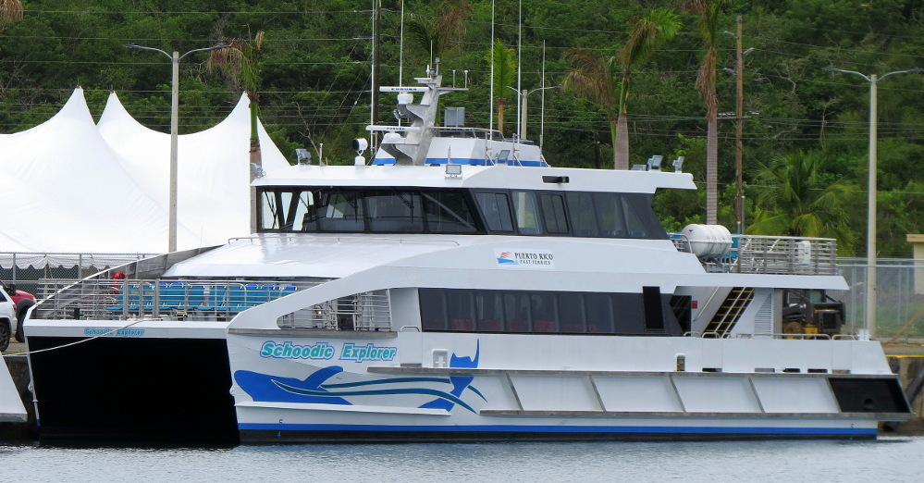

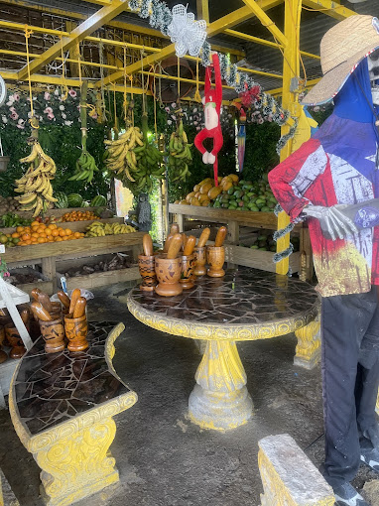  LUNGO LA STRADA...  “TERMINAL DEI TRAGHETTI DI CEIBA”  *(Partenza dal parcheggio di La Puntilla/Partenza dal terminal dei traghetti di Ceiba)  Circa il tempo DESTINAZIONE  *(12MIN./1ora 14MINS) LA MEZCLA  *(46min/41mins) FRUTERA FLORES  *(1ora 9MINS./12MINS) SABOR BORIITALY  *(1ora 26MINS) CEIBA FERRY TERMINAL |  | 
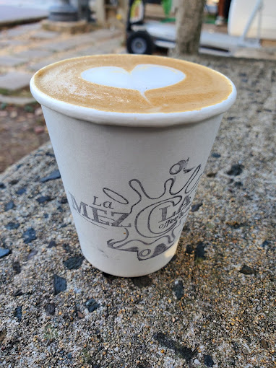 |  | 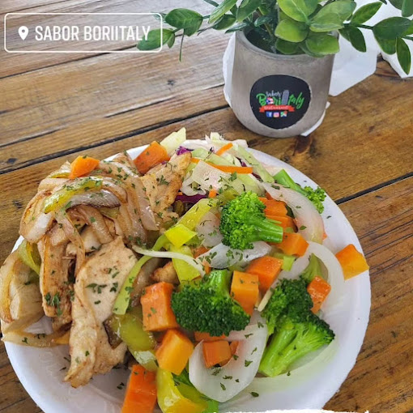  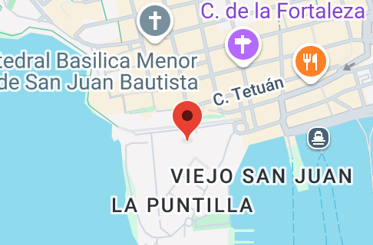
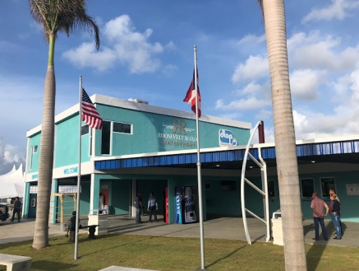

LA PUNTILLA MUNICIPAL PARKING | 
La tua avventura inizia o finisce qui, al parcheggio comunale La Puntilla a San Juan. Il parcheggio comunale La Puntilla ospita una delle numerose fermate JUNZI, dove potrai prendere il mezzo di trasporto selezionato al momento della prenotazione. Da qui, il viaggio fino al terminal dei traghetti di Ceiba dura solo 1 ora e 26 minuti.

DIRETTAMENTE A LA MEZCLA
Lungo il cammino verso la tua avventura, potrai goderti un'altra esperienza chiamata LA MEZCLA. A soli 12 minuti dal parcheggio di La Puntilla o a 1 ora e 14 minuti dal TERMINAL DEI TRAGHETTI DI CEIBA, potrai goderti un luogo straordinario. Lì, l'offerta del negozio è ampia e spazia dal tradizionale cortado a bevande complesse con vari ingredienti, con espresso o cold brew. Un sorso di caffè ha il potere di cambiare la prospettiva sulla giornata in un istante. È un rituale la cui magia e il cui aroma possono trasportarti in momenti di felicità, dare risposte a domande e trovare pace nei momenti di ansia. Il caffè è alchimia. Edwin Ortiz, barista autodidatta, è riuscito a creare uno spazio unico nel Parco Luis Muñoz Rivera con La Mezcla Coffee and Tea. È un luogo dove gli amanti del caffè trovano la tranquillità che questo elisir dona.
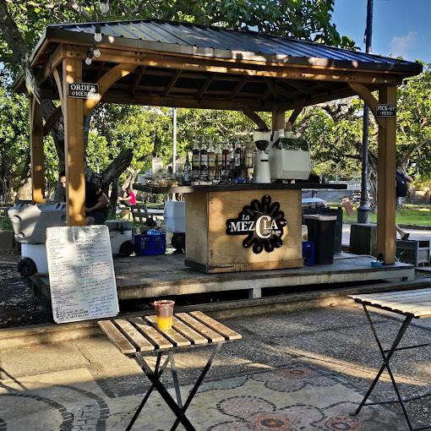
https://www.instagram.com/lamezclacoffeeandtea

ASSAPORANDO L'ISOLA
EN DIREZIONE DE FRUTERA FLORES
La Frutera Flores è un locale che serve cibo tipico portoricano. Potete anche acquistare tutti i tipi di frutta fresca dell'isola e frullati con la frutta che preferite. Servono anche caffè ghiacciato e freddo. Qui troverete un grazioso negozio di souvenir, oltre a prodotti per la spiaggia e il fiume. https://www.facebook.com/LaFruteraFloresOficial
EN DIREZIONE DE SABOR BORIITALIE
Ristorante exquis situato a Ceiba, Porto Rico, in quelques pas du centre-ville. Cet endroit est un lieu de prédilection pour les locaux comme pour les étrangers, où se retrouver entre amis, voisins et famille. Vous y dégusterez de délicieux piatti portoricani e italiani preparati al comando. La nostra cucina è di qualità. N'hésitez pas à les visiter dès aujourd’hui!
SPECIALITÀ DELLA CASA: PIZZA MOFONGO, RISOTTO, PASTA, HAMBURGER FATTO IN CASA, VARIETÀ DI FRUTTI DI MARE, CIBO DI QUALITÀ, CHIEDETE LA SALSA DELLA CASA. https://www.instagram.com/saborboriitaly/
DIRETTA AL TERMINAL DEI TRAGHETTI DI CEIBA
- Il terminal dei traghetti di Ceiba si trova presso l'ex stazione navale di Roosevelet Roads, sulla costa orientale dell'isola. Da questo terminal, i visitatori possono prendere un traghetto per i vicini comuni insulari di Vieques e Culebra. Il terminal ha un orario giornaliero con diverse corse giornaliere per le isole. Durante i mesi estivi, il terminal può essere estremamente affollato, pertanto è vivamente consigliato acquistare i biglietti in anticipo. | - Tutti i trasferimenti di billette devono essere effettuati almeno una (1) ora prima dell'ora di partenza anticipata.  - I ceppi non possono essere trasferiti due (2) volte.  - I biglietti non trasferiti sono conformi alla nuova politica di trasferimento e non verranno rimborsati.  - Arrivo dei passeggeri: 1 ora prima della partenza.  - L'imbarco termina 10 minuti prima della partenza.  - Per ulteriori informazioni sui passaggi, sulla nostra politica e sulle nostre procedure, consultate il nostro sito: https://www.puertoricoferry.com/.Toutes les ventes de billets sont DÉFINITIVES ; aucun remboursement n'est autorisé.  Viaggiare con il tuo animale domestico  - Puerto Rico Ferry accoglie cani guida o animali di servizio nelle sue strutture. Tutti gli animali di servizio indossano preferibilmente il gilet o il collare identificativo e, se lo desiderate, potete fornire la documentazione che dimostri che l'animale è un animale di servizio. Per i biglietti di servizio, utilizzate l'opzione "aggiuntiva" per aggiungere un biglietto gratuito per il vostro animale di servizio al vostro ordine.  - Qualsiasi animale domestico che non sia un cane guida o di servizio deve essere trasportato in una gabbia

OK, ECCO UN RIASSUNTO DEL VIAGGIO DA SAN JUAN AL TERMINAL DEI TRAGHETTI DI CEIBA:

PARCHEGGIO PER IL TERMINAL DEI TRAGHETTI DI CEIBA SU GOOGLE MAPS
https://maps.app.goo.gl/ufBtwhdvx9xo7GHA7
Viaggio da San Juan al terminal dei traghetti di Ceiba
- Punto di partenza: Parcheggio comunale La Puntilla, San Juan.
- Destinazione: Terminal dei traghetti di Ceiba (situato presso l'ex stazione navale di Roosevelt Roads).
- Tempo di percorrenza: Circa 1 ora e 26 minuti dal parcheggio La Puntilla al terminal dei traghetti di Ceiba.
- Siti Web: www.sanjuan.pr/ www.puertoricoferry.com/

Punti di interesse lungo il percorso:  - La Mezcla Coffee And Tea (Parque Luis Muñoz Rivera, San Juan):  - Situato a 12 minuti dal parcheggio di La Puntilla / 1 ora e 14 minuti dal terminal dei traghetti di Ceiba.  - Offre una varietà di caffè e tè.  - Gestito dal barista Edwin Ortiz.  - Frutera Flores:  - Situato a circa 46 minuti dal parcheggio di La Puntilla / 41 minuti dal terminal dei traghetti di Ceiba.  - Serve cibo tipico portoricano, frutta fresca, frullati e caffè (anche ghiacciato).  - Dispone di un negozio di souvenir e vende articoli per la spiaggia e il fiume.  - Sabor Boriitaly (Ceiba, PR):  - Situato a circa 1 ora e 9 minuti dal parcheggio di La Puntilla / 12 minuti dal terminal dei traghetti di Ceiba.  - Ristorante che offre cucina portoricana e italiana.  - Popolare tra la gente del posto e i turisti.  - Le specialità della casa includono pizza Mofongo, risotto, pasta, hamburger fatto in casa e frutti di mare.  Viaggiare con animali domestici:  - Cani guida o animali di servizio sono benvenuti (preferibilmente con documento d'identità). I biglietti gratuiti per gli animali di servizio possono essere aggiunti online.  - Gli altri animali domestici devono essere trasportati in gabbia. |  | Informazioni sul terminal dei traghetti di Ceiba:  - Serve traghetti per Vieques e Culebra.  - Opera con una frequenza giornaliera con diverse corse.  - Si consiglia vivamente l'acquisto anticipato dei biglietti, soprattutto durante l'estate.  - I cambi di biglietto devono essere effettuati almeno un'ora (1) prima della partenza e sono limitati a due (2) cambi. I biglietti non cambiati non sono rimborsabili.  - L'arrivo dei passeggeri è richiesto 1 ora prima della partenza.  - L'imbarco chiude 10 minuti prima della partenza.  - Sito web per maggiori informazioni: https://www.puertoricoferry.com/  - Vendita biglietti: definitiva, nessun rimborso consentito.

I FATTI SONO I FATTI
Immagina questo: La possibilità di intraprendere un'avventura on the road che non solo ti offre una prospettiva completamente nuova sul viaggio, ma è anche incredibilmente conveniente per il tuo portafoglio. Con JUNZI, l'equazione è semplice: paghi molto meno e, senza dubbio, ottieni molto di più in cambio.
Pensa alla libertà di viaggiare con i tuoi cari senza la preoccupazione dello spazio limitato. Con JUNZI, la capienza del veicolo che scegli diventa la tua alleata. Viaggi con un gruppo numeroso di amici o familiari? Perfetto! Potrai occupare tutti i posti del veicolo selezionato, il che significa più spazio per tutti, più comfort per goderti il ​​viaggio e, soprattutto, un costo a persona notevolmente ridotto se diviso tra tutti. Dimentica il dover noleggiare più veicoli o la sensazione di sentirsi stretti; JUNZI massimizza lo spazio per rendere la tua esperienza il più piacevole possibile.
Ma l'esperienza JUNZI va ben oltre il semplice noleggio di un veicolo spazioso. Con JUNZI, prendi il timone della tua avventura. Sei tu il capitano del tuo viaggio on the road: decidi la direzione, le soste, le deviazioni impreviste e il ritmo con cui esplorare ogni angolo della strada. Non dipendere più da itinerari rigidi o dalle decisioni altrui. Con JUNZI, la strada diventa la tua tela e tu sei l'artista che dipinge ogni momento. E come se avere il controllo completo del tuo viaggio non bastasse, in ogni veicolo JUNZI ti aspetta un compagno di viaggio d'eccezione: JUNZI AI, un'intelligenza artificiale viva che sarà attiva per tutta la durata del tuo viaggio. Immagina di avere un assistente personale e un amico loquace a ogni chilometro che percorri. Hai bisogno di informazioni sul miglior ristorante locale? Vuoi conoscere la storia di quella pittoresca cittadina in cui sei appena arrivato? O vuoi semplicemente ascoltare una barzelletta o fare una conversazione divertente nella tua lingua preferita? JUNZI AI è sempre pronta a rispondere alle tue domande, seguire i tuoi pensieri e diventare una compagna di viaggio inestimabile. La sua capacità di comprendere e rispondere in più lingue apre un mondo di possibilità di comunicazione e apprendimento lungo il percorso.
In breve, viaggiare con JUNZI non è solo un modo per andare dal punto A al punto B. È un'esperienza trasformativa che unisce la libertà della strada aperta all'efficienza economica e alla compagnia intelligente dell'intelligenza artificiale avanzata. È l'opportunità di creare ricordi indimenticabili con i propri cari, esplorare il mondo al proprio ritmo e avere un assistente personale sempre pronto a rendere il viaggio più semplice e divertente. JUNZI offre molto più di un semplice veicolo: ti dà la chiave per scoprire un nuovo modo di viaggiare.
 | Compact | Mid Size | Full Size
JUNZI | 35 | 45 | 50
UBER | 75 | 95 | 120
TAXI | 90 | 110 | 130

